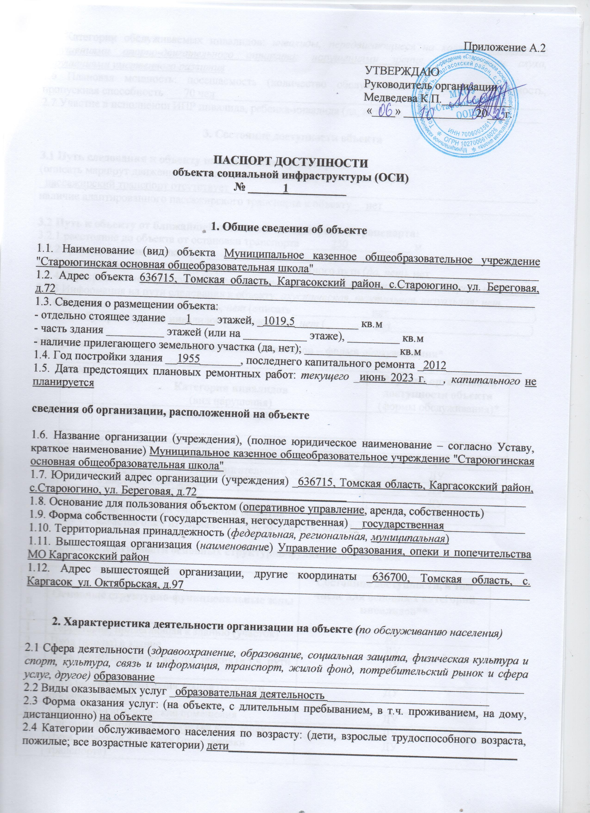
Приложение А.2

УТВЕРЖДАЮ
Руководитель организации
Медведева К.П.____________
«____» ____________ 20___г.

ПАСПОРТ ДОСТУПНОСТИ
объекта социальной инфраструктуры (ОСИ)
№ ______1__________

1. Общие сведения об объекте

1.1. Наименование (вид) объекта Муниципальное казенное общеобразовательное учреждение "Староюгинская основная общеобразовательная школа"_______________________________________
1.2. Адрес объекта 636715, Томская область, Каргасокский район, с.Староюгино, ул. Береговая, д.72___________________________________________________________________________________
1.3. Сведения о размещении объекта:
- отдельно стоящее здание ___1____ этажей, _1019,5___________ кв.м
- часть здания __________ этажей (или на ___________ этаже), _________ кв.м
- наличие прилегающего земельного участка (да, нет); ________________ кв.м
1.4. Год постройки здания __1955_______, последнего капитального ремонта _2012_____________
1.5. Дата предстоящих плановых ремонтных работ: текущего _июнь 2023 г.___, капитального не планируется

сведения об организации, расположенной на объекте

1.6. Название организации (учреждения), (полное юридическое наименование – согласно Уставу, краткое наименование) Муниципальное казенное общеобразовательное учреждение "Староюгинская основная общеобразовательная школа"
1.7. Юридический адрес организации (учреждения) _636715, Томская область, Каргасокский район, с.Староюгино, ул. Береговая, д.72_________________________________________________________
1.8. Основание для пользования объектом (оперативное управление, аренда, собственность)
1.9. Форма собственности (государственная, негосударственная) __государственная______________
1.10. Территориальная принадлежность (федеральная, региональная, муниципальная)
1.11. Вышестоящая организация (наименование) Управление образования, опеки и попечительства МО Каргасокский район_________________________________________________________________
1.12. Адрес вышестоящей организации, другие координаты _636700, Томская область, с. Каргасок_ул. Октябрьская, д.97____________________________________________________________

2. Характеристика деятельности организации на объекте (по обслуживанию населения)

2.1 Сфера деятельности (здравоохранение, образование, социальная защита, физическая культура и спорт, культура, связь и информация, транспорт, жилой фонд, потребительский рынок и сфера услуг, другое) образование________________________________________________________________
2.2 Виды оказываемых услуг _образовательная деятельность ____________________________
2.3 Форма оказания услуг: (на объекте, с длительным пребыванием, в т.ч. проживанием, на дому, дистанционно) на объекте________________________________________________________________
2.4 Категории обслуживаемого населения по возрасту: (дети, взрослые трудоспособного возраста, пожилые; все возрастные категории) дети__________________________________________________
2.5 Категории обслуживаемых инвалидов: инвалиды, передвигающиеся на коляске, инвалиды с нарушениями опорно-двигательного аппарата; нарушениями зрения, нарушениями слуха, нарушениями умственного развития
2.6 Плановая мощность: посещаемость (количество обслуживаемых в день), вместимость, пропускная способность ___70 чел_________________________________________________________
2.7 Участие в исполнении ИПР инвалида, ребенка-инвалида (да, нет) _да________________________

3. Состояние доступности объекта

3.1 Путь следования к объекту пассажирским транспортом
(описать маршрут движения с использованием пассажирского транспорта)
_пассажирский транспорт отсутствует_____________________________________________________,
наличие адаптированного пассажирского транспорта к объекту __нет__________________________

3.2 Путь к объекту от ближайшей остановки пассажирского транспорта:
3.2.1 расстояние до объекта от остановки транспорта _____250___________ м
3.2.2 время движения (пешком) ________5___________ мин
3.2.3 наличие выделенного от проезжей части пешеходного пути (да, нет), нет__________________
3.2.4 Перекрестки: нерегулируемые; регулируемые, со звуковой сигнализацией, таймером; нет______
3.2.5 Информация на пути следования к объекту: акустическая, тактильная, визуальная; нет______
3.2.6 Перепады высоты на пути: есть, нет (описать______________нет_________________________)
Их обустройство для инвалидов на коляске: да, нет ( ________нет________________________)

3.3 Организация доступности объекта для инвалидов – форма обслуживания*

№№  п/п | Категория инвалидов  (вид нарушения) | Вариант организации доступности объекта  (формы обслуживания)*
1. | Все категории инвалидов и МГН
 | в том числе инвалиды:
2 | передвигающиеся на креслах-колясках | ДУ
3 | с нарушениями опорно-двигательного аппарата | ДУ
4 | с нарушениями зрения | ДУ
5 | с нарушениями слуха | ДУ
6 | с нарушениями умственного развития | ДУ
* - указывается один из вариантов: «А», «Б», «ДУ», «ВНД»

3.4 Состояние доступности основных структурно-функциональных зон

№№  п \п | Основные структурно-функциональные зоны | Состояние доступности, в том числе для основных категорий инвалидов**
1 | Территория, прилегающая к зданию (участок) | ДУ
2 | Вход (входы) в здание | ДУ
3 | Путь (пути) движения внутри здания (в т.ч. пути эвакуации) | ДУ
4 | Зона целевого назначения здания (целевого посещения объекта) | ДУ
5 | Санитарно-гигиенические помещения | ДУ
6 | Система информации и связи (на всех зонах) | ДУ
7 | Пути движения к объекту (от остановки транспорта) | ДУ
** Указывается: ДП-В - доступно полностью всем; ДП-И (К, О, С, Г, У) – доступно полностью избирательно (указать категории инвалидов); ДЧ-В - доступно частично всем; ДЧ-И (К, О, С, Г, У) – доступно частично избирательно (указать категории инвалидов); ДУ - доступно условно, ВНД – временно недоступно

3.5. ИТОГОВОЕ ЗАКЛЮЧЕНИЕ о состоянии доступности ОСИ: _ДП-И __________________

4. Управленческое решение

4.1. Рекомендации по адаптации основных структурных элементов объекта
№№  п \п | Основные структурно-функциональные зоны объекта | Рекомендации по адаптации объекта (вид работы)*
1 | Территория, прилегающая к зданию (участок) | индивидуальное решение с ТСР
2 | Вход (входы) в здание | индивидуальное решение с ТСР
3 | Путь (пути) движения внутри здания (в т.ч. пути эвакуации) | индивидуальное решение с ТСР
4 | Зона целевого назначения здания (целевого посещения объекта) | индивидуальное решение с ТСР
5 | Санитарно-гигиенические помещения | индивидуальное решение с ТСР
6 | Система информации на объекте (на всех зонах) | индивидуальное решение с ТСР
7 | Пути движения к объекту (от остановки транспорта) | индивидуальное решение с ТСР
8 | Все зоны и участки
*- указывается один из вариантов (видов работ): не нуждается; ремонт (текущий, капитальный); индивидуальное решение с ТСР; технические решения невозможны – организация альтернативной формы обслуживания

4.2. Период проведения работ _____________________________________________________
в рамках исполнения ______________________________________________________________
(указывается наименование документа: программы, плана)

4.3 Ожидаемый результат (по состоянию доступности) после выполнения работ по адаптации ___________________________________________________________________________________
Оценка результата исполнения программы, плана (по состоянию доступности) ______________

4.4. Для принятия решения требуется, не требуется (нужное подчеркнуть):
Согласование ______________________________________________________________________

Имеется заключение уполномоченной организации о состоянии доступности объекта (наименование документа и выдавшей его организации, дата), прилагается
__________________________________________________________________________________

4.5. Информация размещена (обновлена) на Карте доступности субъекта РФ дата _06.10.2023_____
https://zhit-vmeste.ru/ ГОСУДАРСТВЕННОЙ ПРОГРАММЫ РОССИЙСКОЙ ФЕДЕРАЦИИ
«ДОСТУПНАЯ СРЕДА»________________________________________________________________
(наименование сайта, портала)

5. Особые отметки

Паспорт сформирован на основании:

1. Анкеты (информации об объекте) от «____» _____________ 20_____ г.,

2. Акта обследования объекта: № акта ____1________ от «____» _____________ 20____ г.

3. Решения Комиссии __________________________ от «____» ____________ 20____ г.

